BIODATA PENULIS (CV)
AGRIEKONOMIKA (JURNAL SOSIAL EKONOMI DAN KEBIJAKAN PERTANIAN)

A. Identitas Diri
 | Nama Lengkap (dengan gelar) | Nor Qomariyah, SP.,Msi.
 | Jenis Kelamin | Perempuan
 | NIP/NIK/Identitas lainnya | 3527126211910001
 | NIDN_{(jika ada)}
 | Tempat dan Tanggal Lahir | Sampang, 22 November 1991
 | E-mail | Qomariyahnur07@gmail.com
 | Nomor Telepon/ HP | 087853547779
 | Alamat Kantor
 | Alamat Rumah

B. Riwayat Pendidikan
 | S1 | S2 | S3
Nama Perguruan Tinggi | Universittas Trunojoyo Madura | Institut Pertanian Bogor
Bidang Ilmu | Agribisnis | Ekonomi Pertanian
Tahun Masuk-Lulus | 2009 | 2013

C. Publikasi Artikel Ilmiah dalam Jurnal Dalam 5 Tahun Terakhir
No | Judul Artikel Ilmiah | Nama Jurnal | Volume/ Nomor/Tahun

D. Pemakalah Seminar Ilmiah (Oral Presentation) Dalam 5 Tahun Terakhir
No | Nama Pertemuan Ilmiah / Seminar | Judul Artikel Ilmiah | Waktu dan Tempat
 | Kongres dan Seminar Nasional III | POLITIK PEREMPUAN SEBAGAI PENDOBRAK PERUBAHAN DI MADURA | Selasa, 11 Oktober 2016  Gedung Pertemuan UTM

E. Karya Buku dalam 5 Tahun Terakhir
No | Judul Buku | Tahun | Penerbit

F. Perolehan HKI Dalam 5 – 10 Tahun Terakhir
No | Judul/Tema HKI | Tahun | Jenis | Nomor P/ID

G. Penghargaan dalam 10 tahun Terakhir (dari pemerintah, asosiasi atau institusi lainnya)
No | Jenis Penghargaan | Institusi Pemberi Penghargaan | Tahun
Semua data yang saya isikan dan tercantum dalam biodata ini adalah benar dan dapat dipertanggungjawabkan.
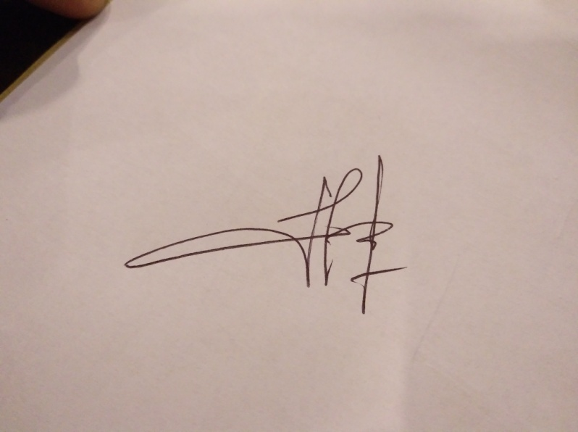
Surabaya, 28 Oktober 2016

(Nor Qomariyah)

